월드맵 행동 공통적 사항들

* 일반 이슈
* 기획 의도
  1. 플레이어가 평상시에 돈을 벌 때 쓴다.
  2. 플레이어가 평상시 할 수 있는 최소한의 컨텐츠를 제공한다.
* 정책

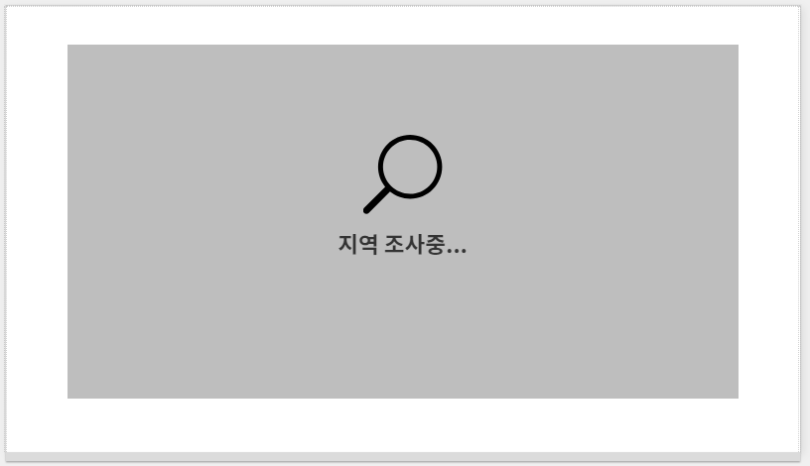

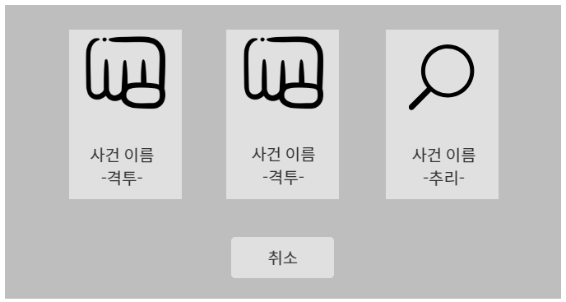

1. 일반 이슈 출현 조건: 조사 버튼을 누르면 로딩창(1.0초)이 출력된 뒤, 3개의 선택지가 제공되고 그중 하나를 선택하여 도전한다.
2. 조사 버튼을 눌러 행동력을 소모하여 위와 같은 리스트를 띄울 수 있다.
3. 원하지 않을 경우 취소 버튼을 터치하여 월드맵으로 돌아갈 수 있다.

* 예외처리

1. 취소 버튼을 눌러 월드맵으로 돌아갈 시 소모되었던 행동력은 반환되지 않는다.
2. 취소했다가 다시 조사를 할 경우 일반 이슈 리스트가 변경된다.

* 긴급 이슈
* 기획 의도

1. 플레이어의 조바심 유도(타임어택을 당한다는 느낌)
2. 난이도 높은 파밍 (하이리스크 하이 리턴)
3. 단조로운 플레이 자제(사건만 졸졸 따라다니는 플레이 자제)
4. 더 빠른 메인 스토리 해금(단서 토큰 드랍 확률 증가)

* 정책
* 긴급 이슈 출현 조건: 조사 버튼 클릭 시 랜덤 확률로 발생
* 발생확률

1) 매 3턴이 시작할 때: 20%확률로 출현

- 예외 처리

1} 한 턴에 긴급 이슈가 2개 이상 발생하지 않음.

2) 같은 지역에 중복으로 발생하지 않음.

3) 봉쇄된 구역에 나오지 않는다.

4) 조사 버튼을 눌러 출현할 확률은 매 턴 첫번째 버튼을 눌렀을 때만 적용된다. 이를 취소하면 그 다음 조사버튼을 눌렀을 때는 절대 출현하지 않는다.

* 보상

기획의도에 따라 일반 이슈에 따라 더 보상 지급

1. 확정 보상: 돈, 치안 게이지 초기화,
2. 랜덤 보상: 단서 토큰(1~2), 소모품 아이템. 조력자 명함

* 예외 처리

1. 조력자 명함: 중복 획득 시 n값의 돈을 획득
2. 소모품 아이템: 해당 아이템 최대 보유 시, 아이템 획득 불가능. 그에 따른 보상은 없음. 획득하지 못한 아이템은 사라진다.

* 치안 게이지(구 명칭 치안 수치)
* 정책

1. 매 플레이어 턴이 시작할 때 긴급 이슈가 있다면 해당 지역 치안 게이지가 올라감. 단, 긴급 이슈가 등장한 턴 자체에는 치안 게이지가 증가하지 않는다.
2. 치안 게이지는 5칸이 존재한다. 만약 이 치안 게이지가 5칸이 차는 순간(5 이상), 해당지역은 봉쇄 상태에 들어간다.(연출은 폭동 발발 ex) 토탈워 공공질서 -100)
3. 봉쇄 상태에 들어갈 시 해당 지역에 있던 긴급 이슈는 자동으로 사라진다.
4. 긴급 이슈/봉쇄 해제를 해결하면 해당지역의 치안 게이지가 0으로 초기화 된다.

* 예외 처리

1. 치안 게이지는 5를 넘을 수 없다.

* 봉쇄
* 정책

1. 치안 게이지가 5이상 될 경우 해당 지역이 봉쇄 상태에 빠진다.
2. 봉쇄가 된 지역 타일은 ‘봉쇄 해체’, ‘이동’, ‘대기’, ‘아이템 사용’을 제외하면 모든 행동이 비활성화 된다. 단, 월드맵에서 행동중인 NPC와는 전투 및 대화가 가능하다. (해당 지역 타일도 상관없음)
3. 봉쇄당한 곳이 5곳이 되는 즉시 플레이어는 게임오버 된다.
4. 봉쇄가 당한 곳이라도 지나가거나, 대기하여 해당 지역 타일 위에서 턴을 넘길 수 있다.
5. 대치동/압구정이 봉쇄될 경우 상점(일반/특수) 또한 사용할 수 없다.

예외처리

* 대치동/압구정이 봉쇄되었다가 다시 원상 복구될 경우 상점을 정상적으로 이용할 수 있다.
* 압구정의 특수 상점의 오픈 주기는 봉쇄 유무와 상관없이 매 4턴마다 열린다. 즉 상점의 오픈 주기는 플레이어의 턴과 일치한다.
* 봉쇄 해체 이슈
* 기획의도

1. 해당 지역이 봉쇄당한 경우 모든 기능이 마비되기 때문에 이를 재기할 기회를 주는 것이 목적
2. 봉쇄된 지역 5곳이 되면 게임 오버로 이어지기 때문에 이에 대해 대처할 수 있는 기회를 제공
3. 플레이어의 플레이 타임 연장(사건 지역이 봉쇄된다면 이를 해결하는 과정 역시 플레이 타임에 포함됨)

* 정책

1. 봉쇄당할 시 봉쇄 해체 이슈가 해당 지역 타일에 자동적으로 활성화된다.
2. 봉쇄가 해제되면 봉쇄 해제 이슈가 해당 지역 타일에 자동적으로 비활성화 된다.

* 보상

1. 확정 보상: 돈, 해당 지역 봉쇄가 해체되며 치안 게이지 역시 초기화 된다. 단서 토큰(2~4)
2. 랜덤 보상: 소모품 아이템. 조력자 명함

* 예외 처리

1. 조력자 명함: 중복 획득 시 n값의 돈을 획득
2. 소모품 아이템: 해당 아이템 최대 보유 시, 아이템 획득 불가능. 그에 따른 보상은 없음. 획득하지 못한 아이템은 사라진다.

* 사건
* 기획의도

1. 메인 스토리 역할
2. 플레이어에게 방향성 제시

* 정책

활성화 조건

* 각 사건은 n개의 단서 토큰이 모이면 해금된다.
* 지시한 방향으로 이동하여 도착했을 시 해당 사건은 자동으로 발동된다. 이는 플레이어 조작과 무관하게 강제적으로 실행된다.
* 해당 사건을 클리어할 시 다음 사건으로 연계시켜준다.
* 사건이 발생한 지역으로 이동하면 자동으로 사건을 조사하고 사건 발생 지역으로 이동하지 않을 경우 플레이어는 자유롭게 이동할 수 있다.

예외처리

* 이전 사건이 해결되지 않으면 단서 토큰이 충족되더라도 해금되지 않는다. 즉, 무조건 순차적으로 클리어 해야 한다.
* 사건 실행은 행동을 소모하지 않는다. 따라서 행동력이 바닥나서 해당 지역타일에 도착하더라도 사건을 진행할 수 있다.
* 아이콘 겹침 정책

1. 지역 타일 왼쪽 상단에 사건 아이콘, 오른쪽 상단에 긴급 이슈 마크가 출력된다.
2. 봉쇄 아이콘은 가운데 출력된다. 시스템상 봉쇄당할 시 해당 지역에 사건, 이슈 가 모두 비활성화
3. 치안이 떨어질 때 마다 지역 타일 하단에 시위대 아이콘이 생성된다.

* 월드맵에서 AI와의 상호작용에 관한 룰
* 배회하는 AI

기획 의도

* 1. 플레이어가 혼자서 플레이 한다는 느낌을 줄이게 만드는 요소
  2. 두가지 타입 존재.
* 플레이어에게 도움을 주는 AI
* 플레이어를 방해하는 AI

이를 통하여 게임에 몰입도를 증가시킨다.

* 정책

1. 강소원

* 등장 시기: 2챕터(스크립트에 기반한 등장)
* 행동지침: 치안안정
* 같은 타일에 존재할 시 월드맵 메뉴에 대화창 활성화
* 행동 우선 순위 3: 대기. 출동 대기 상태. 아무 행동도 하지 않는다.
* 행동 우선 순위 2: 치안 게이지가 3 이상인 지역이 있을 경우 해당 지역을 향해 최단거리로 매 턴 1칸 이동. 해당 지역 도착 시 n%확률로 치안 게이지를 1깎음 치안 게이지가 0되면 다른 치안 게이지가 차오르는 지역으로 이동. 이러한 지역이 없을 경우 행동 우선 순위 3 실행.
* 행동 우선 순위 1: 봉쇄된 지역이 있다면 해당 지역을 향해 최단거리로 매 턴 1칸 이동. 해당 지역 도착 시 n%확률로 해당 지역의 봉쇄를 해제(봉쇄 해제 이슈도 취소됨)
* 치안 게이지가 떨어지지 않거나, 봉쇄가 해제되지 않는다면 해당 지역에서 계속 대기하여 게이지를 떨어뜨리거나 봉쇄 해제를 시도함.

1. 전민원

* 등장 시기: 2챕터(스크립트에 기반한 등장)
* 행동지침: 다른 캐릭터 공격
* 대화 불가능
* 행동 패턴: 플로우 차트 참조. 해당 패턴 대로 움직임. (특정 지역에 도착했을 때만 이동 루트가 변경됨)
* 플레이어와 같은 칸에 존재할 시: 플레이어와 전민원 간의 격투 이벤트가 강제로 실행됨. 도주 불가능.
* 승리 보상: 전민원 2턴동안 해당 타일에서 비활성화 됨(상호작용도 안되고, 공격도 하지 않고 이동도 하지 않는다.)
* 다시 활성화되었을 시 다시 정해진 루트대로 움직임.
* 등장 종료: 5챕터(사유: 사망)
* 스토리상 전민원 사망 시 아예 캐릭터 말이 사라짐.

1. 오소영

* 등장 시기: 3챕터
* 행동지침: 기레기
* 같은 타일에 존재할 시 월드맵 메뉴에 대화창 활성화
* 행동 패턴: 플로우 차트 참조. 해당 패턴 대로 움직임.
* 오소영과 플레이어가 같은 타일에 있을시 n%의 확률로 이슈해결보상이 사라지며(단, 치안 게이지 회복은 그대로 진행), 단서토큰도 1개도 n%의 확률로 제거된다. 이때 플레이어가 이것을 인지하게 하기 위해 UI메시지를 띄워주도록 한다.
* 예외처리 : 플레이어가 오소영과 한 턴동안 여러 번 조우하더라도 위의 효과는 동일하다.

1. 함정임

-등장시기 : 3챕터(시나리오 스크립트에 기반한다.)

-행동지침 : 플레이어와의 전투 및 단서토큰 강제 회수

-같은 타일에 존재할 시 월드맵 메뉴에 대화창 활성화

-행동패턴 : 플로우차트에 기반함.

* 함정임과 플레이어가 같은 타일에 있을시 n%의 확률로 이슈해결보상이 사라지며(단, 치안 게이지 회복은 그대로 진행), 단서토큰 1개가 무조건 제거된다. 이때 플레이어가 이것을 인지하게 하기 위해 UI메시지를 띄워주도록 한다.
* 예외처리 : 플레이어가 함정임과 한 턴동안 여러 번 조우하더라도 위의 효과는 동일하다.